Додаток
ІНФОРМАЦІЯ
про фізичну доступність об’єктів туристичної інфраструктури
за IVквартал 2023 року
Кам’янець-Подільський район

№  п/п | Об’єкт туристичної інфраструктури (готелі, курортні заклади, приміщення туроператорів, об’єкти на транспортних магістралях) | Адреса об’єкта | Забезпечення доступності об’єкта і прилеглої території | Вхідна частина будівлі (пандус, ширина дверей, наявність безбар’єрного та безперешкодного проїзду, маркування для незрячих) | Рецепція або місце прийому | Доступ до інших поверхів (наявність ліфта) | Кількість спеціально обладнаних номерів | Наявність системи додаткових орієнтирів: (піктограми, звукових сигналів, спеціальних напрямних і попереджуючих пристроїв) | Наявність спеціально обладнаних санітарно-гігієнічних приміщень | Фото*
1 | 2 | 3 | 4 | 5 | 6 | 7 | 8 | 9 | 10 | 11
1 | Готель "Едем" | селище Нова Ушиця,  вул. Подільська 2 | доступно | пандус- відсутній; ширина дверей -90 см, безбар'єрний та безперешкодний проїзд, маркування для незрячих відсутнє | + | немає потреби | 2 | - | 2 | -
2 | Готель  "Волна" | селище Нова Ушиця,  вул. Кольчака | доступно | пандус- відсутній; ширина дверей -88 см, безбар'єрний та безперешкодний проїзд, маркування для незрячих відсутнє | + | немає потреби - | 1 | - | - | -
3 | Готельно-ресторанний комплекс «БЕСТ» | м Дунаївці  вул. Шевченка, 115 | частково  доступний | пандус не потрібний,  є не значний перепад, ширина дверей більше 90 см,  безбар'єрний проїзд, маркування- відсутні | + | - | - | - | - | 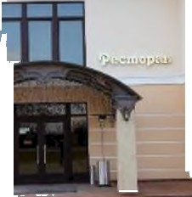
4 | Готель «Адріана» | м. Дунаївці  вул. Шевченка 111 | частково  доступний | пандус присутній,  ширина дверей більше 90см,  безбар'єрний проїзд,  маркування- відсутні | + | - | - | - | - | -
5 | Готель «ЮЗ» | м. Дунаївці  вул. Пролетарська, 3/1 | частково  доступний | пандус не потрібний,  ширина дверей більше 90 см,  безбар'єрний проїзд, маркування- відсутні | + | - | - | - | - | 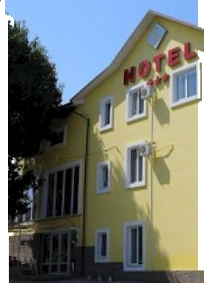
6 | Готельний комплекс  «Гала-Готель» | м. Кам’янець-Подільський,  вул. Лесі Українки, 84 | бар’єрний | пандус не відповідає вимогам ДБН | + | - | - | - | - | 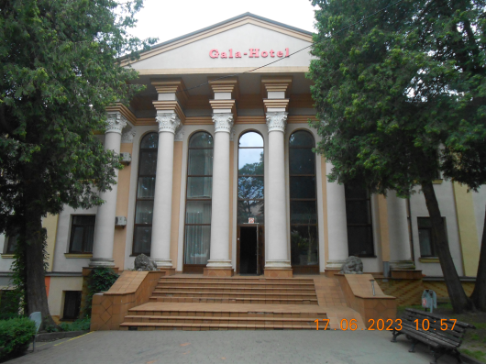
7 | Готель "7днів" | м. Кам’янець-Подільський,  вул. Соборна, 4 | забезпечено, місця для паркування не позначені | + | + | + | 2 | + | + | 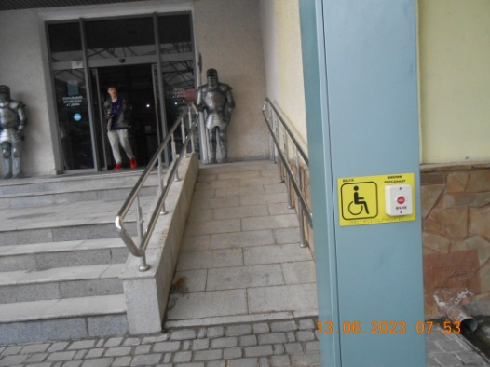  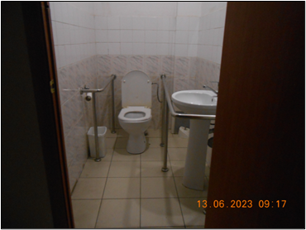
8 | Готель  «Фільварки-Центр» | м. Кам’янець-Подільський,  вул. Лесі Українки, 99 | бар’єрний місця для паркування не позначені | - | + | - | - | - | - | 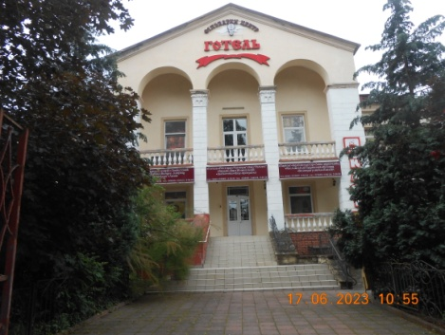
9 | Готель «Марія» | м. Кам’янець-Подільський,  вул. Данила Галицького, 16 | бар’єрний місця для паркування не позначені | - | + | - | - | - | - | 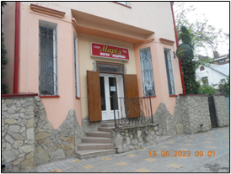
10 | Готель  «Монте Крісто» | м. Кам’янець-  Подільський,  вул. Лесі Українки, 24 | бар’єрний | - | + | - | - | - | - | 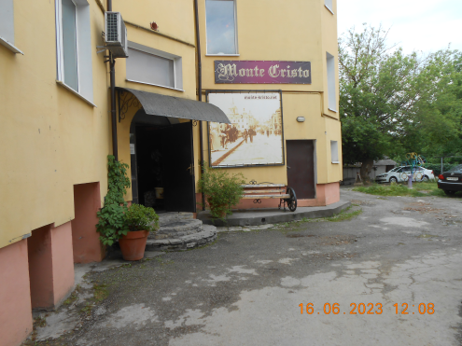
11 | Готель сімейного типу «MAXIMA» | м. Кам’янець-Подільський,  проспект Грушевського, 41-Б | бар’єрний (номера на 2-му поверсі) | - | + | - | - | - | - | 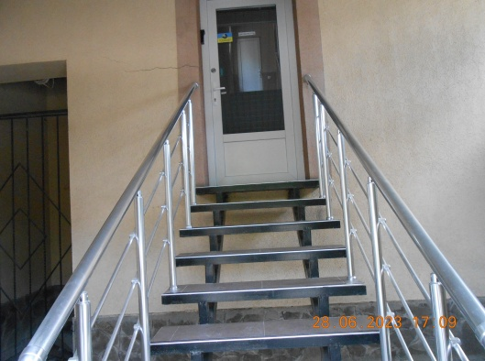
12 | Готель "Техас" | м. Кам’янець-Подільський, Пр. Грушевського 27/6 | бар’єрний (номера на 2-му поверсі) | - | + | - | - | - | - | 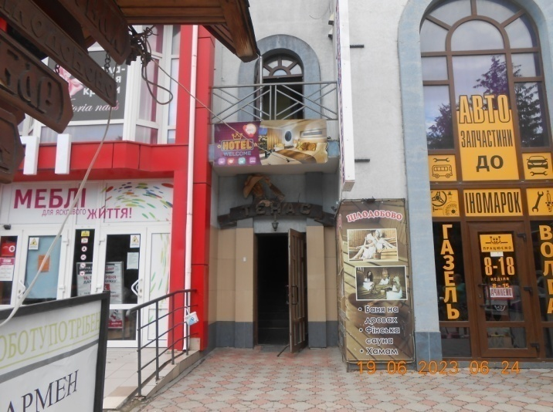
13 | Гостьовий будинок  "Стара Русь" | м. Кам’янець-Подільський, Вул. Iвана Франка 6А | частково бар’єрний (номера на 2-му поверсі) | - | + | - | - | - | - | 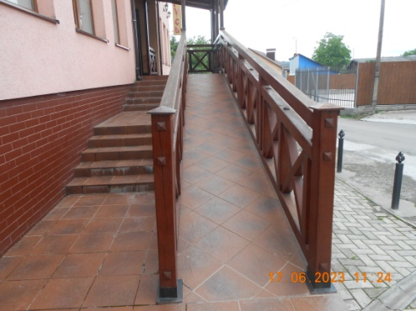
14 | Хостел «Каскад» | м. Кам’янець-Подільський, Соборна 27а | бар’єрний (номера на 2-му поверсі) | - | - | - | - | - | - | 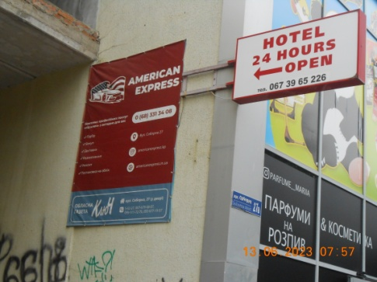  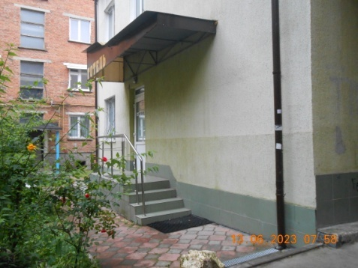
15 | Готель  «Deluxe» | м. Кам’янець-Подільський, Нігинське шосе, 24-А | бар’єрний | - | + | - |  | - | - | 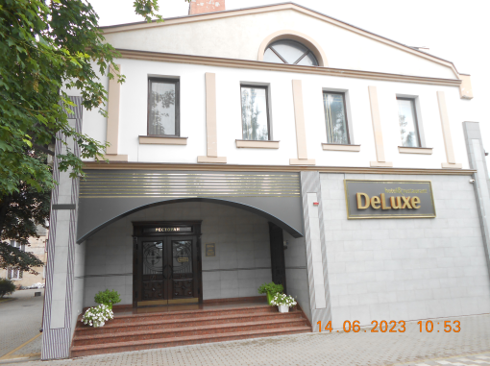
16 | Готель  "ZIG ZAG" | м. Кам’янець-Подільський, вул. Драй Хмари 17/5 | бар’єрний (номера на 2-му поверсі) | - | + | - | - | - | - | 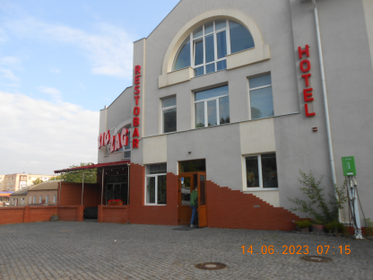  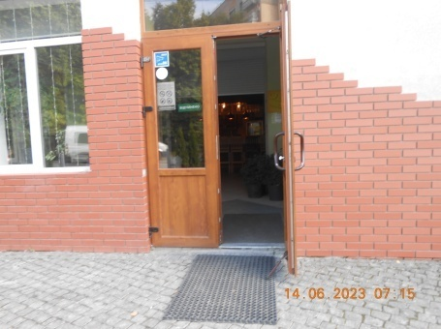
17 | Готель «Корона» | с. Колибаївка Кам’янець-Подільсько району | бар’єрний | - | + | - | - | - | - | 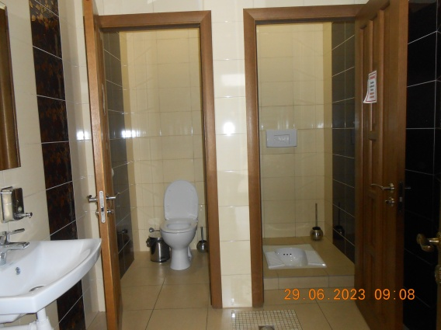  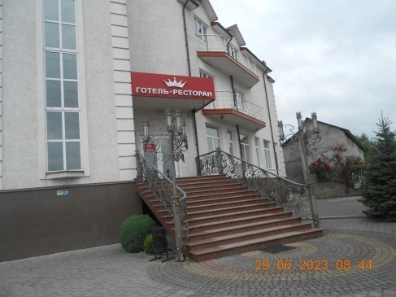
18 | Готель "Гетьман" | м.Кам'янець-Подільський,  вул. Польський ринок 8 | бар’єрний | - | + | - | - | - | -
19 | Готель  «Клеопатра» | м. Кам'янець-Подільський ' вул. Татарська, 19 | бар’єрний | - | + | + | - | - | -
20 | Готель "Тарас Бульба" | м. Кам'янець-Подільський Старобул:ьварна,6 вул. | бар’єрний починаючи з другого поверху | + | + | + | - | - | -
21 | Готель «Рейкарц» | м. Кам'янець-Подільський  вул. Старобульварна, 2 | без бар’єрний | - | - | + | + | - | +
22 | Апартаменти «Панорама» | м. Кам'янець-Подільський, вул. Зарванська, 5-Б | бар’єрний | - | - | - | - | - | -
23 | Готельно-ресторанний комплекс  "У Домінікана" | м. Кам'янець-Подільський, вул. Домініканська, 2-А | бар’єрний | - | + | + | - | - | -
24 | Комплекс апартамент в "У Ратуші" | м. Кам'янець-Подільський,  вул. Зарванська, 20 | бар’єрний | - | - | - | - | - | -
25 | Готель  «Mini Home Hostel» | м. Кам'янець-Подільський,  вул. П’ятницька, 10 | бар’єрний | - | - | - | - | - | -
26 | Хостел  «ArtHouse» | м. Кам'янець-Подільський, вул. Зарванська 18 | бар’єрний | - | + | - | - | - | -
27 | Готель  «RA ТUSHA craft rooms» | м. Кам'янець-Подільський, площа Польський ринок, 3/7 | бар’єрний | - | + | - | - | - | -
28 | Мережа туристичних агенцій  «Поїхали з нами» | м. Кам'янець-Подільський, просп. Грушевського, 42 | бар’єрний | офіс на другому поверсі | - | - | - | - | -
29 | Туристична агенція  «TOUR INFO PLUS» | м. Кам'янець-Подільський, вул. Князів Коріатовичів, 17 | бар’єрний | офіс на другому поверсі | - | - | - | - | - | -
30 | Туристична агенція  «ALL-TOUR» | м. Кам’янець-Подільський,  вул. Героїв Небесної Сотні, 27 | бар’єрний | - | - | - | - | - | - | 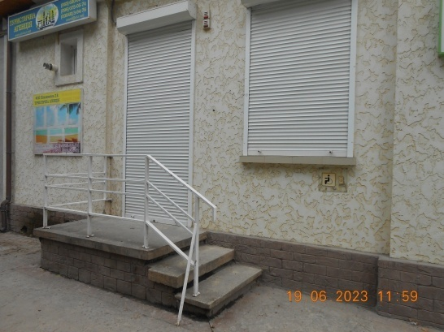
31 | Мережа агенцій горящих путівок  «Юнга Тур» | м. Кам’янець-Подільський,  вул. Данила Галицького, 22-А | бар’єрний | - | - | - | - | - | - | 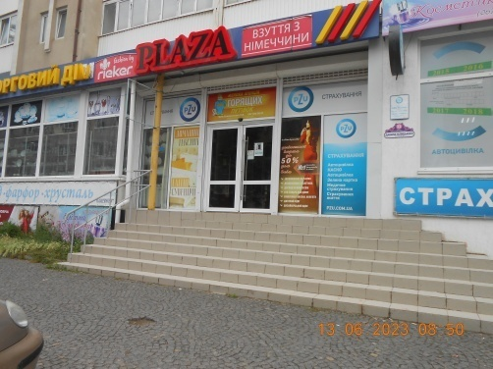
32 | Туристичне агентство  «Таємниці світу» | м. Кам’янець-Подільський,  вул. Данила Галицького, 22-А | бар’єрний | - | - | - | - | - | - | 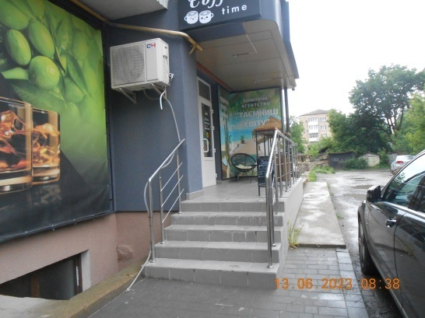
33 | Туристична фірма  «Море-море» | м. Кам’янець-Подільський,  вул. Князів Коріатовичів, 5 | бар’єрний | - | - | - | - | - | - | 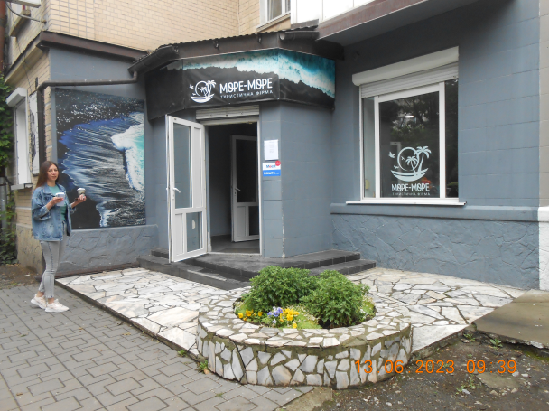
34 | Туристична агенція  «Mango Travel» | м. Кам’янець-Подільський,  вул. Шевченка, 9/1 | бар’єрний | - | - | - | - | - | - | 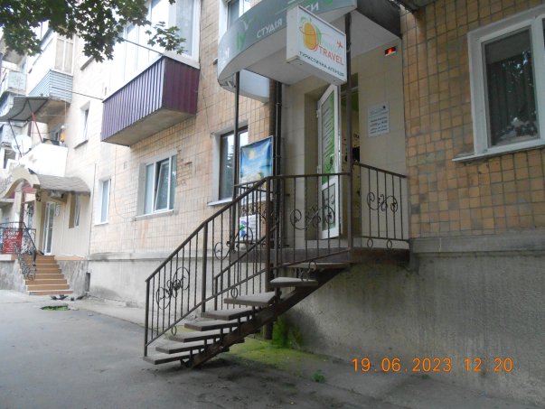
35 | Туристична агенція  «TUI Україна» | м. Кам’янець-Подільський,  вул. Соборна, 14 | бар’єрний  (офіс на  2- у поверсі | - | - | - | - | - | - | 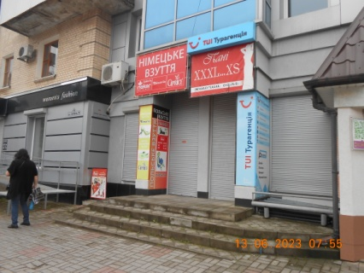
Хмельницький район
№  п/п | Об’єкт туристичної інфраструктури (готелі, курортні заклади, приміщення туроператорів, об’єкти на транспортних магістралях) | Адреса об’єкта | Забезпечення доступності об’єкта і прилеглої території | Вхідна частина будівлі (пандус, ширина дверей, наявність безбар’єрного та безперешкодного проїзду, маркування для незрячих) | Рецепція або місце прийому | Доступ до інших поверхів (наявність ліфта) | Кількість спеціально обладнаних номерів | Наявність системи додаткових орієнтирів: (піктограми, звукових сигналів, спеціальних напрямних і попереджуючих пристроїв) | Наявність спеціально обладнаних санітарно-гігієнічних приміщень | Фото*
1 | 2 | 3 | 4 | 5 | 6 | 7 | 8 | 9 | 10 | 11
1 | Готель «Софія» | смт Віньківці,  вул. Центральна, 12б | територія прилегла до готелю без перешкод, поверхня пішохідної зони рівна та неслизька | пандус – є;  ширина дверей 90см,  безбар’єрний під’їзд забезпечений;  маркування для незрячих – відсутнє | - | - | - | - | - | -
2 | Готель «Либідь Плаза» | м. Хмельницький,  вул. Кам’янецька, 21 | доступно | безперешкодний проїзд | + | ліфт | 1 | в номері | + | 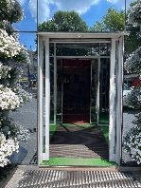
3 | Готель «Арена» | м. Хмельницький,  вул. Проскурівська, 20 | доступно | пандус | + | один поверх | 1 | + | + | 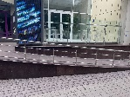
4 | Хостел «Dream Hostel» | м. Хмельницький,  вул. Проскурівська, 32 | недоступно | недоступно | + | - | - | + | - | -
5 | Бутик-готель «Potocki» | м. Хмельницький,  вул. Грушевського, 66 | доступно | безперешкодний проїзд | + | ліфт | - | - | - | 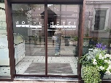
6 | Готель «Янісоль» | м. Хмельницький,  вул. Свободи, 40а | доступно | невисокий поріг | + | - | - | - | - | 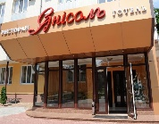
7 | Готель «Центральний» | м. Хмельницький,  вул. Героїв Маріуполя, 5 | доступно з двору | доступно (пандус з заднього двору) | + | ліфт | 1 | - | + | -
8 | Готель «Любе плюс» | м. Хмельницький,  вул. Європейська, 18 | недоступно | недоступно | + | - | - | наявно в приміщені | - | -
9 | Готель «Royal Palace Luxury Hotel and SPA» | м. Хмельницький,  вул. Володимирська, 74 | доступно | безперешкодний проїзд | + | ліфт | - | - | - | 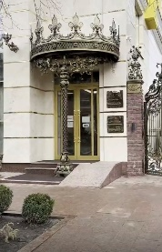
10 | Готель «Reikartz» | м. Хмельницький,  вул. Г.Чекірди, буд.10 | доступно | пандус з заднього двору | + | ліфт | 1 | + | + | 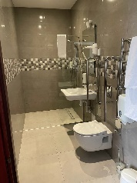
11 | Готель «Енеїда» | м. Хмельницький,  вул. Героїв Майдану, 8 | доступно | пандус | + | ліфт | - | + | - | 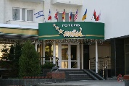
12 | Готель «Панський маєток» | м. Хмельницький,  вул. Верхньоберегова  буд. 11 | недоступно | недоступно | + | - | - | - | - | -
13 | СПА готель «СВ» | м. Хмельницький,  вул. Свободи, буд. 1А | доступно | безперешкодний проїзд | + | ліфт | - | - | - | 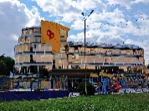
14 | Готель «Тамерлан» | м. Хмельницький,  вул. Нижньоберегова буд. 2/4 | доступно | недоступно | + | - | - | - | - | 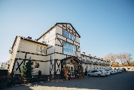
15 | Готельний комплекс «Вік-Жан» | м. Хмельницький,  вул. Березнева, 5/1 | недоступно | недоступно | + | - | - | - | - | -
16 | Готель «Південна Брама» | м. Хмельницький,  вул. Житецького, 1/1 | доступно | недоступно | + | - | - | - | - | 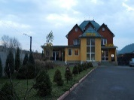
17 | ТОВ ОСК «Сонячний Прованс» | смт Сатанів, вул. Монастирська,7 | доступно | наявні пандуси, ширина вхідних дверей відповідає затвердженим нормам для забезпечення безперешкодного доступу для осіб з інвалідністю. | + | - | 2 | - | - | https://drive.google.com/drive/folders/1GhbteVANKOBBzXnsHTKL-DjfFXAoONbB?usp=sharing
18 | ТОВ «Поділля» | смт.Сатанів, вул.Курортна, 44 | доступно | наявні пандуси, ширина вхідних дверей відповідає затвердженим нормам для забезпечення безперешкодного доступу для осіб з інвалідністю. | + | - | - | - | - | https://drive.google.com/file/d/1dU5y7wm2FMXlCBTd9MnUoAOzYJGX9Q5-/view?usp=drive_link
19 | ТОВ «АКВАВІТА» | смт Сатанів, Курортна, 19 | доступно | наявні пандуси, ширина вхідних дверей відповідає затвердженим нормам для забезпечення безперешкодного доступу для осіб з інвалідністю. | + | - | - | - | - | https://drive.google.com/file/d/1so2-PvtEyzugYhOJNtvbeiE3ngIxbpLQ/view?usp=drive_link
20 | ТОВ «Арден Палац» | смт Сатанів, Курортна, 40 | доступно | наявний пандус, ширина вхідних дверей, вхідних дверей в лобі-бар – 0,92м., ширина дверей в спальний корпус – 0,90м., наявність безперешкодного доступу, маркування для незрячих наявне. | + | Ліфт наявний, ширина дверей ліфта – 0,90м. | 2 | + | + | https://drive.google.com/drive/folders/1-33d5vPS08hyhDXr6FdS4DDaBbq0w8Cr?usp=sharing
21 | Готель «Парадіс» | м. Красилів,  вул. М. Грушевського, буд. 72 | доступно | ширина дверей, кнопка виклику | + | - | - | - | + | 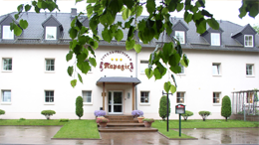
Шепетівський район
№  п/п | Об’єкт туристичної інфраструктури (готелі, курортні заклади, приміщення туроператорів, об’єкти на транспортних магістралях) | Адреса об’єкта | Забезпечення доступності об’єкта і прилеглої території | Вхідна частина будівлі (пандус, ширина дверей, наявність безбар’єрного та безперешкодного проїзду, маркування для незрячих) | Рецепція або місце прийому | Доступ до інших поверхів (наявність ліфта) | Кількість спеціально обладнаних номерів | Наявність системи додаткових орієнтирів: (піктограми, звукових сигналів, спеціальних напрямних і попереджуючих пристроїв) | Наявність спеціально обладнаних санітарно-гігієнічних приміщень | Фото*
1 | 2 | 3 | 4 | 5 | 6 | 7 | 8 | 9 | 10 | 12
1 | Готель “Славутчанка” | м. Славута  вул. Kозацька, 2 | частково бар’єрний | немає пандуса, ширина дверей 0,8 м.,  частково бар’єрний під’їзд,  відсутнє маркування для незрячих | + | немає доступу до інших поверхів;  ліфт відсутній | - | - | - | 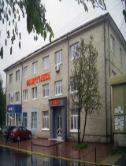
2 | Туристична агенція "Подорожуємо Разом” | м. Славута  вул. Соборності 29-Г | частково бар’єрний | є пандус на першому поверсі будівлі. Агенція туристична знаходиться, на другому поверсі | + | немає доступу до інших поверхів, ліфт відсутній | - | - | - | 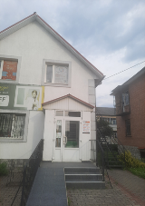
3 | Готельно-розважальний комплекс «Заслав» | м. Ізяслав  вул. Миколи Микитюка, 25 | недоступно | пандус відсутній,  двері Ш=80см,  проїзд забезпечено,  маркування відсутнє | рецепція Н-115 см | - | - | - | - | -
4 | Готель «Явір» | м. Ізяслав  вул. Незалежності, 16 | недоступно | пандус відсутній,  двері Ш=80см,  проїзд забезпечено,  маркування відсутнє | рецепція Н-115 см | - | - | - | - | -
5 | Туристичне агентство ФОП Паламарчук Л.О | м. Нетішин  проспект Незалежності 9/148 | кнопка виклику | відсутні | - | - | - | - | - | -
6 | Готель «Лісовий» | м. Нетішин  вул. Лісова 3 | доступно | пандус ,  ширина дверей 120 см | + | - | 1 | - | 1 | -
7 | Готель «Сонет» | Нетішинська МГ, село Старий Кривин | доступно | пандус відсутній,  ширина дверей 120см.,  сходи | + | - | - | - | - | -
8 | Готель «Полісся» | м.Полонне  вулиця  Л.Українки,  97 | об’єкт частково доступний,  прилегла територія  доступна | пандус в наявності шириною 1м,  двері шириною 1м,  проїзд безбар’єрний та безперешкодний,  маркування для незрячих відсутнє | + | - | - | - | - | 